Федеральное агентство по образованию Российской Федерации
Государственное образовательное учреждение
высшего профессионального образования
Нижегородский государственный университет им. Н.И. Лобачевского

Институт информационных технологий математики и механики

Отчёт по лабораторной работе

Списки

Выполнила:
студентка ф-та ИТММ гр. 381706-2

Гаврюшова В.А.

Проверил:

ассистент каф. МОСТ, ИИТММ

Лебедев И.Г.

Нижний Новгород
2018 г.
Содержание
Введение 3
Постановка задачи 4
Руководство пользователя 5
Руководство программиста 7
Описание структуры программы 7
Описание структур данных 7
Заключение 9
Литература 10
Приложение 1 (stack_main.cpp) 11
Приложение 2 (stack.h) 12

Введение

С течением времени объёмы обрабатываемой информации растут так же быстро, как и способности вычислительной техники.
В связи с этим проблема хранения данных никуда не исчезает, а даже наоборот, встанет очень остро. Именно по этой причине различные способы хранения данных пользуются успехом.
В частности, способ хранения информации посредством списка
Список– динамическая структура, хранение информации работает посредством связи предыдущего элемента с последующим, что напоминает цепь, где каждое кольцо держит соседнее.
Данная работа посвящена изучению одного из возможных подходов к хранению и
обработке списков.

Постановка задачи

В рамках лабораторной работы ставится задача создания программных средств, поддерживающих эффективное хранение стеков и выполнение основных операций над списками
• включение элемента в список;
• включение элемента в список по индексу;
• исключение элемента из списка
• проверка стека на пустоту;
• проверка стека на полноту;
Программные средства содержат:
- Класс Список
- Тестовое приложение Гугл-тесты
Также сделаем следующие основные допущения:
1. Условимся рассматривать в дальнейшем конечный список, т.е. стек, хранящий конечное количество элементов.

Руководство пользователя
Работа пользователя заключается в работе со списком. Мы можем класть и доставать элементы, пока не устанем, для этого есть пронумерованные команды, которые пользователю нужно только выбрать. Выглядеть это будет так:
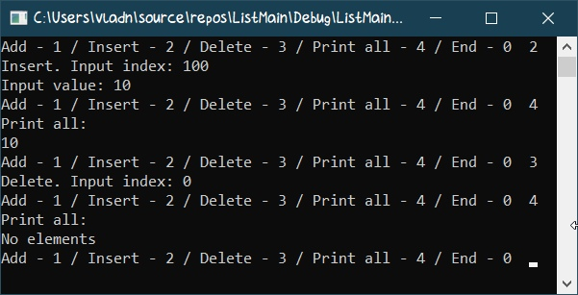
Или другой пример:
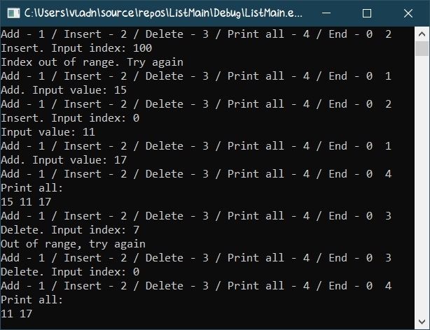
На этом работа программы заканчивается.
Видно, что программа умеет добавлять элемент в список по индексу, доставать элемент, печатать оставшиеся и проверять на наличие элементов в списке.

Руководство программиста

Описание структуры программы

Программа имеет один основной класс:
- class TList
Класс список. Реализует работу программы для структуры списка.
И одну структуру – элемент списка
- struct Node
содержит:
- Node<T>* pNext; - указатель на следующий элемент
- T value; - значение

Описание структур данных

Описание структур и переменных, использующихся в программе:

class TList
Поля класса [private]
Node<T>* | pFirst | Указатель на первый элемент списка
int | size | Текущий размер списка
Методы класса[public]
- List() – конструктор по умолчанию
- List(const List<T>& list) – конструктор с параметрами
- void Add(T v) – добавление элемента в начало списка
- T operator[](int i) – достать элемент по индексу
- void Insert(int i, T value) – вставка элемента
- void Delete(int i) – удаление элемента
- ~List() - деструктор

Результат работы программы

Программа реализует работу со списком.
Результатом работы становится выведенный на экран алгоритм работы пользователя со списком.

Заключение
Была написана программа, реализующая работу со списком.
Все поставленные задачи были выполнены.
Программа успешно прошла все гугл-тесты.

Литература
- Электронный ресурс Википедия - https://is.gd/ILSYxJ
- Столлингс, В. Структурная организация и архитектура компьютерных систем, 5-е изд.: Пер. с англ. — М.: Издательский дом «Вильямс», 2002. — 896 с.: ил. — Парал. тит. англ.
- Johnson M. Superscalar Microprocessor Design. — Englewood Cliff, New Jersey: Prentice Hall, 1991.
- Касперски К. Техника оптимизации программ. Эффективное использование памяти. — СПб.: БХВ-Петербург, 2003. — 464 с.: ил.
- Stone H. High performance Computer Architecture. — Reading, MA: Addison-Wesley, 1993.
- Tullsen D.M., Eggers S.J. Effective Cache Prefetching on a Bus-Based Multiprocessor. — ACM Transactions on Computer Systems, pp. 57-88, Feb 1995.

